2024年天津市北辰区高考数学三模试卷
一、选择题：在每小题给出的四个选项中，只有一项是符合题目要求的。
1．（5分）已知集合U＝{﹣2，﹣1，0，1，2}，2}，N＝{x|﹣1≤x≤1，则（∁_{U}M）∩N＝（ ）
A．{﹣1，0，1} B．[﹣1，1] C．{0，1} D．[0，1]
2．（5分）对于实数x，“x≠5”是“|x﹣3|≠2”的（ ）
A．充分不必要条件
B．必要不充分条件
C．充要条件
D．既不充分也不必要条件
3．（5分）函数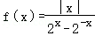的图象大致为（ ）
A．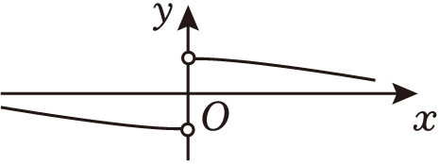 B．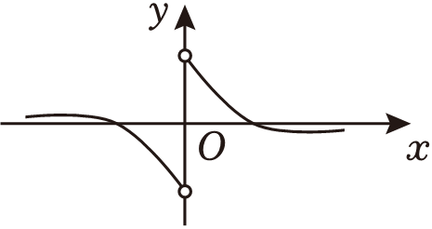
C．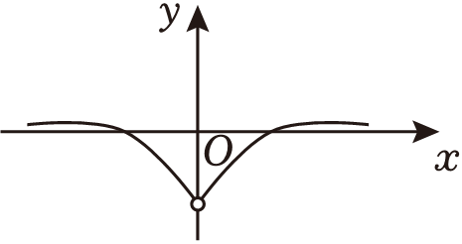 D．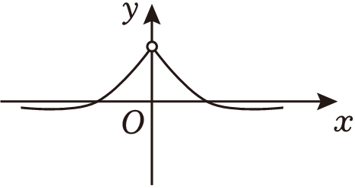
4．（5分）已知a＝0.5^{3.1}，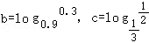，则a，b，c的大小关系为（ ）
A．c＜b＜a B．c＜a＜b C．b＜a＜c D．a＜c＜b
5．（5分）已知在等比数列{a_{n}}中，a₄a₈＝12a₆，等差数列{b_{n}}的前n项和为S_{n}，且2b₄＝a₆，则S₇＝（ ）
A．60 B．54 C．42 D．36
6．（5分）下列说法中正确的个数为（ ）个．
①对立事件一定是互斥事件
②在经验回归直线方程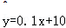中，当解释变量x每增加一个单位时，预报变量
③两个随机变量的线性相关性越强，相关系数的绝对值越接近于1
④在回归分析模型中，若相关指数R²越小，则残差平方和越大，模型的拟合效果越好
A．1 B．2 C．3 D．4
7．（5分）已知函数，则下列结论不正确的是（ ）
A．f（x）的最小正周期为
B．f（x）的图象关于点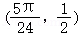对称
C．若f（x+t）是偶函数，则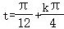，k∈Z
D．f（x）在区间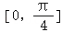上的值域为[0，1]
8．（5分）中国载人航天技术发展日新月异．目前，世界上只有3个国家能够独立开展载人航天活动．从神话“嫦娥奔月”到古代“万户飞天”，从诗词“九天揽月”到壁画“仕女飞天”……千百年来，可视为类似火箭整流罩的一个容器，其内部可以看成由一个圆锥和一个圆柱组合而成的几何体．圆柱和圆锥的底面半径均为2，圆锥的高为4．若将其内部注入液体，已知液面高度为7（ ）
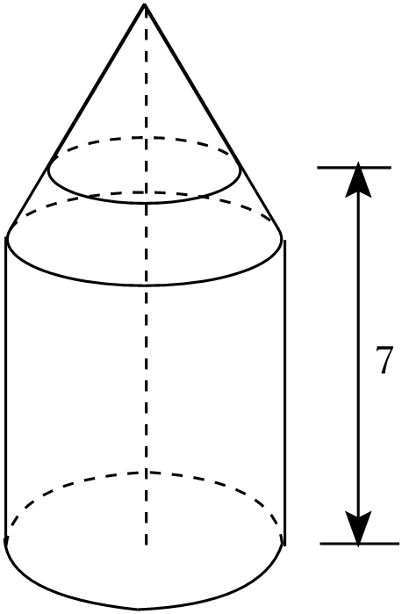
A．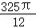 B．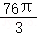 C．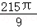 D．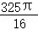
9．（5分）在△ABC中，，O为△ABC外心，且，则∠ABC的最大值为（ ）
A．30° B．45° C．60° D．90°
二、填空题：本大题共6小题，每小题5分，共30分.试题中包含两个空的，答对1个的给3分，全部答对的给5分。
10．（5分）i是虚数单位，复数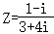的虚部为 ．
11．（5分）若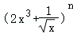展开式的二项式系数和为128，则展开式中x⁷的系数为 ．
12．（5分）过抛物线y²＝2px（p＞0）的焦点F作圆G：（x+2）²+y²＝4的两条切线，切点分别为P，Q，若△FPQ为等边三角形 ．
13．（5分）某单位为了提高员工身体素质，开展双人投篮比寒，现甲、乙两人为一组参加比赛，规则如下：若投中，则此人继续投篮，则换为对方投篮，无论之前投篮的情况如何，乙每次投篮的命中率均为．由抽签确定第1次投篮的人选．第2次投篮的人是甲的概率为 ；已知在第2次投篮的人是乙的情况下，第1次投篮的人是甲的概率为 ．
14．（5分）已知双曲线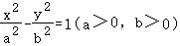的左右焦点分别为F₁，F₂，过F₁且垂直于x轴的直线与该双曲线的左支交于A，B两点．若|AB|是虚轴长的倍，则该双曲线的一条渐近线为 ；若AF₂，BF₂分别交y轴于P，Q两点，且△PQF₂的周长为8，则的最大值为 ．
15．（5分）若函数f（x）＝a|2x﹣3|﹣3a﹣x²（x﹣3）²有四个零点，则实数a的取值范围为 ．
三、解答题：本大题共5小题，共75分.解答应写出文字说明，证明过程或演算步骤。
16．（14分）已知△ABC的内角A，B，C的对边分别为a，b，c，满足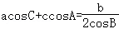．
（Ⅰ）求角B的大小；
（Ⅱ）若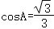，求sin（2A+B）的值；
（Ⅲ）若△ABC的面积为，b＝3，求△ABC的周长．
17．（15分）如图，在四棱锥P﹣ABCD中，PD⊥平面ABCD，AB∥DC，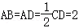，PD＝2
（Ⅰ）证明：BM∥平面PAD；
（Ⅱ）求平面PDM和平面DMB夹角的余弦值；
（Ⅲ）求A点到直线PC的距离．
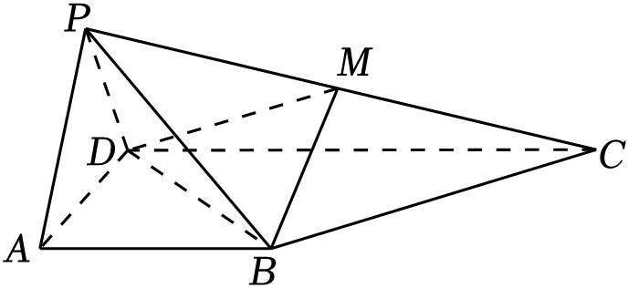
18．（15分）已知椭圆C：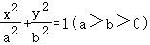的离心率为，左、右焦点分别为F₁，F₂，上、下顶点分别为A₁，A₂，且四边形A₁F₁A₂F₂的面积为．
（Ⅰ）求椭圆C的标准方程；
（Ⅱ）直线l：y＝kx+m（m＞0）与椭圆C交于P，Q两点，Q关于原点的对称点分别为M，N，若|OP|²+|OQ|²是一个与m无关的常数，则当四边形PQMN面积最大时，求直线l的方程．
19．（15分）已知{a_{n}}为等差数列，前n项和为S_{n}，若a₂＝3，S₈＝6S₃+10；数列{b_{n}}满足：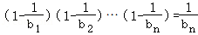，n∈N*．
（Ⅰ）求{a_{n}}和{b_{n}}的通项公式；
（Ⅱ）对任意的m∈N*，将{a_{n}}中落入区间（2^{m}，2^{2m}）内项的个数记为{c_{m}}．
（ⅰ）求c_{m}；
（ⅱ）记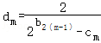，{d_{m}}的前m项和记为T_{m}，是否存在m，t∈N*，使得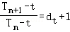成立？若存在，求出mt的值，请说明理由．
20．（16分）已知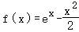，曲线y＝f（x）在点P（x₀，f（x₀））（x₀＞0）处的切线为l：y＝g（x）．
（Ⅰ）当x₀＝0时，求直线l的方程；
（Ⅱ）证明：l与曲线y＝f（x）有一个异于点P的交点（x₁，f（x₁）），且x₁＜0；
（Ⅲ）在（Ⅱ）的条件下，令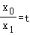，求t的取值范围．

2024年天津市北辰区高考数学三模试卷
参考答案与试题解析
一、选择题：在每小题给出的四个选项中，只有一项是符合题目要求的。
1．（5分）已知集合U＝{﹣2，﹣1，0，1，2}，2}，N＝{x|﹣1≤x≤1，则（∁_{U}M）∩N＝（ ）
A．{﹣1，0，1} B．[﹣1，1] C．{0，1} D．[0，1]
【分析】由已知求解∁_{U}M，化简集合N后再由交集运算得答案．
【解答】解：∵集合U＝{﹣2，﹣1，6，1，M＝{﹣2，
∴∁_{U}M＝{﹣4，0，1}，
又N＝{x|﹣8≤x≤1，x∈N}＝{0，
∴（∁_{U}M）∩N＝{2，1}．
故选：C．
【点评】本题考查交、并、补集的混合运算，是基础题．
2．（5分）对于实数x，“x≠5”是“|x﹣3|≠2”的（ ）
A．充分不必要条件
B．必要不充分条件
C．充要条件
D．既不充分也不必要条件
【分析】根据必要不充分条件的定义求解．
【解答】解：由|x﹣3|≠2可得x﹣5≠±2，解得x≠5且x≠3，
则对于实数x，“x≠5”是“|x﹣3|≠7”的必要不充分条件．
故选：B．
【点评】本题考查必要不充分条件的定义，属于基础题．
3．（5分）函数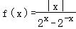的图象大致为（ ）
A． B．
C． D．
【分析】根据题意，由函数的奇偶性排除C和D，判断函数的符号排除B，综合可得答案．
【解答】解：根据题意，函数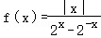，
有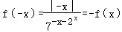，所以f（x）为奇函数、D．
当x＞0时，8^{x}﹣2^{﹣x}＞0，所以f（x）＞2．
故选：A．
【点评】本题考查函数的图象分析，涉及函数奇偶性以及函数值符号的判断，属于基础题．
4．（5分）已知a＝0.5^{3.1}，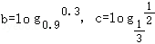，则a，b，c的大小关系为（ ）
A．c＜b＜a B．c＜a＜b C．b＜a＜c D．a＜c＜b
【分析】根据已知条件，结合指数函数、对数函数的性质，即可求解．
【解答】解：a＝0.5^{4.1}＜0.3¹＝0.8，
b＝log_{0.9}8.3＞log_{0.8}0.9＝2，
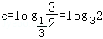，
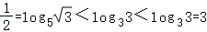，即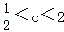，
故a＜c＜b．
故选：D．
【点评】本题主要考查指数函数、对数函数的性质，属于基础题．
5．（5分）已知在等比数列{a_{n}}中，a₄a₈＝12a₆，等差数列{b_{n}}的前n项和为S_{n}，且2b₄＝a₆，则S₇＝（ ）
A．60 B．54 C．42 D．36
【分析】结合等比数列的性质先求出a₆＝12，进而可求b₄＝6，然后结合等差数列的求和公式及性质即可求解．
【解答】解：等比数列{a_{n}}中，a₄a₈＝＝12a₆，
所以a₈＝12，
等差数列{b_{n}}中，2b₄＝a₇＝12，即b₄＝6，
则S₆＝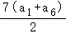＝7b₄＝42．
故选：C．
【点评】本题主要考查了等差数列与等比数列的性质及求和公式的应用，属于基础题．
6．（5分）下列说法中正确的个数为（ ）个．
①对立事件一定是互斥事件
②在经验回归直线方程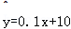中，当解释变量x每增加一个单位时，预报变量
③两个随机变量的线性相关性越强，相关系数的绝对值越接近于1
④在回归分析模型中，若相关指数R²越小，则残差平方和越大，模型的拟合效果越好
A．1 B．2 C．3 D．4
【分析】由互斥事件与对立事件的定义判断①；根据回归直线方程的意义可以判断命题②；由两个随机变量的线性相关性越强与相关系数的关系判断③；由相关指数R²的大小与模型的拟合效果关系判断④．
【解答】解：由互斥事件与对立事件的定义可知，对立事件一定是互斥事件；
在经验回归直线方程中，当解释变量x每增加一个单位时增加6.1个单位；
两个随机变量的线性相关性越强，相关系数的绝对值越接近于1；
在回归分析模型中，若相关指数R⁸越大，则残差平方和越小，故④错误．
∴说法中正确的个数为2．
故选：B．
【点评】本题考查统计及有关概念，是基础题．
7．（5分）已知函数，则下列结论不正确的是（ ）
A．f（x）的最小正周期为
B．f（x）的图象关于点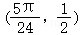对称
C．若f（x+t）是偶函数，则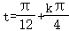，k∈Z
D．f（x）在区间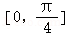上的值域为[0，1]
【分析】结合二倍角公式及辅助角公式进行化简，然后结合正弦函数的性质检验各选项即可判断．
【解答】解：
＝sin4x+
＝sin（4x+）+，
则T＝π，A正确；
因为f（）＝，）对称；
若f（x+t）＝sin（4x+4t+）+，则5t+＝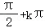，
所以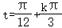，k∈Z；
当0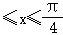时，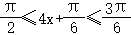，﹣sin（4x+，
所以2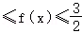，D错误．
故选：D．
【点评】本题主要考查了正弦函数的对称性，周期性，奇偶性，单调性的综合应用，属于中档题．
8．（5分）中国载人航天技术发展日新月异．目前，世界上只有3个国家能够独立开展载人航天活动．从神话“嫦娥奔月”到古代“万户飞天”，从诗词“九天揽月”到壁画“仕女飞天”……千百年来，可视为类似火箭整流罩的一个容器，其内部可以看成由一个圆锥和一个圆柱组合而成的几何体．圆柱和圆锥的底面半径均为2，圆锥的高为4．若将其内部注入液体，已知液面高度为7（ ）
A．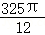 B．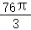 C．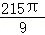 D．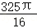
【分析】根据题意易得液体圆台部分的上底面圆的半径为，再根据圆台与圆柱的体积公式，即可求解．
【解答】解：设液体圆台部分的上底面圆的半径为r，又其高为1，
∴则根据题意可得：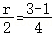，∴r＝，
∴容器中液体的体积为：
＝．
故选：A．
【点评】本题考查圆台与圆柱的体积的求解，属基础题．
9．（5分）在△ABC中，，O为△ABC外心，且，则∠ABC的最大值为（ ）
A．30° B．45° C．60° D．90°
【分析】根据三角形外心性质及数量积的几何意义，可得在方向上的投影向量为，从而求得，再根据余弦定理及基本不等式可求得最值．
【解答】解：由O为△ABC外心，可得在，
则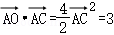，故，
又，设，
则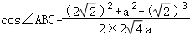＝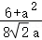
＝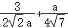≥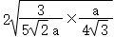＝，
当且仅当时等号成立，
由0°＜∠ABC＜180°可知，0°＜∠ABC≤30°，
故∠ABC的最大值为30°．
故选：A．
【点评】本题考查三角形外心性质、向量数量积性质、余弦定理及基本不等式的应用，属中档题．
二、填空题：本大题共6小题，每小题5分，共30分.试题中包含两个空的，答对1个的给3分，全部答对的给5分。
10．（5分）i是虚数单位，复数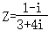的虚部为 ．
【分析】直接利用复数代数形式的乘除运算化简得答案．
【解答】解：∵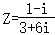＝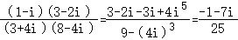＝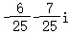，
∴复数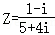的虚部为．
故答案为：．
【点评】本题考查复数代数形式的乘除运算，考查复数的基本概念，是基础题．
11．（5分）若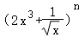展开式的二项式系数和为128，则展开式中x⁷的系数为 280 ．
【分析】由题意可得：2^{n}＝128，解得n＝7．再利用通项公式即可得出．
【解答】解：由题意可得：2^{n}＝128，解得n＝7．
∴（7x³+）⁸的通项公式为：T_{r+1}＝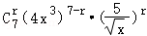＝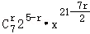，
令21﹣＝7．
∴T₅＝＝280．
故答案为：280．
【点评】本题考查了二项式定理的性质及其通项公式，考查了推理能力与计算能力，属于基础题．
12．（5分）过抛物线y²＝2px（p＞0）的焦点F作圆G：（x+2）²+y²＝4的两条切线，切点分别为P，Q，若△FPQ为等边三角形 4 ．
【分析】由抛物线的性质，结合直线与圆的位置关系求解．
【解答】解：过抛物线y²＝2px（p＞2）的焦点F作圆G：（x+2）²+y³＝4的两条切线，切点分别为P，Q，
又△FPQ为等边三角形，
则在直角三角形PGF中，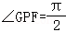，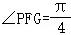，
又G（﹣2，0），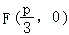，
又|GP|＝2，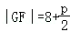，
则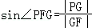，
即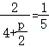，
则p＝4．
故答案为：4．
【点评】本题考查了抛物线的性质，重点考查了直线与圆的位置关系，属中档题．
13．（5分）某单位为了提高员工身体素质，开展双人投篮比寒，现甲、乙两人为一组参加比赛，规则如下：若投中，则此人继续投篮，则换为对方投篮，无论之前投篮的情况如何，乙每次投篮的命中率均为．由抽签确定第1次投篮的人选．第2次投篮的人是甲的概率为 ；已知在第2次投篮的人是乙的情况下，第1次投篮的人是甲的概率为 ．
【分析】根据题意，第i次投篮的人是甲为事件A_{i}（i＝1、2），第i次投篮的人是乙为事件B_{i}（i＝1、2），由互斥事件和相互独立事件的概率公式分析第一空，由贝叶斯公式和条件概率公式计算第二空答案，即可得答案．
【解答】解：根据题意，第i次投篮的人是甲为事件A_{i}（i＝1、2）_{i}（i＝3、2），
则P（A₁）＝P（B₂）＝，
第7次投篮的人是甲，有2种情况，
P（A₂）＝P（A₄A₂）+P（B₁A₂）＝×+×（1﹣，
P（B₂）＝1﹣P（A₃）＝，
P（A₁B₂）＝×（1﹣；
故在第2次投篮的人是乙的情况下，第1次投篮的人是甲的概率P（A₄|B₂）＝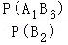＝＝．
故答案为：；．
【点评】本题考查贝叶斯公式的计算，涉及条件概率的计算，属于基础题．
14．（5分）已知双曲线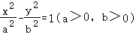的左右焦点分别为F₁，F₂，过F₁且垂直于x轴的直线与该双曲线的左支交于A，B两点．若|AB|是虚轴长的倍，则该双曲线的一条渐近线为 y＝x ；若AF₂，BF₂分别交y轴于P，Q两点，且△PQF₂的周长为8，则的最大值为 6﹣2 ．
【分析】第一问：求解A或B的坐标，代入双曲线方程，转化求解渐近线方程；第二问，画出图形，利用已知条件结合双曲线的性质，求出a的范围，然后利用基本不等式求解即可．
【解答】解：双曲线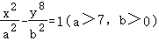的左右焦点分别为F₁，F₆，过F₁且垂直于x轴的直线与该双曲线的左支交于A，B两点．
若|AB|是虚轴长的倍，
可得：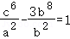，可得c＝8aa，
所以双曲线的一条渐近线为：y＝x．
如图：由△PQF₄的周长为8，所以△ABF₂的周长为16，
又AB是双曲线的通径，所以|AB|＝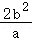，
因为|AF₂|+|BF₆|+|AB|＝16，|AF₂|+|BF₂|﹣|AB|＝6a，
可得16＝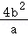+6a²＝a（4﹣a），可得6＜a＜4，
则＝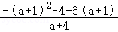＝6﹣（a+1+，
当且仅当a+8＝，即a＝，
故答案为：y＝x；6﹣3．
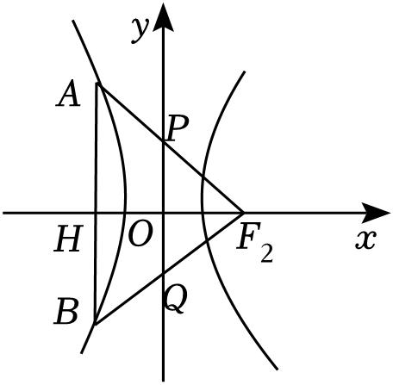
【点评】本题考查了双曲线的标准方程及性质、直线与双曲线相交问题、三角形面积计算公式，考查了推理能力与计算能力，属于中档题．
15．（5分）若函数f（x）＝a|2x﹣3|﹣3a﹣x²（x﹣3）²有四个零点，则实数a的取值范围为 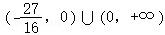∪{﹣2} ．
【分析】由题因为函数f（x）＝a|2x﹣3|﹣3a﹣x²（x﹣3）²有四个零点，显然f（0）＝f（3）＝0，则x＝0和x＝3都是函数的零点，除此之外还有两个零点，当x≠0且x≠3时，令f（x）＝0，可得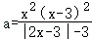，设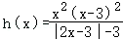，则直线y＝a和曲线y＝h（x）有两个交点，然后讨论函数h（x）的单调性并作出其大致图像，再通过数形结合即可求解．
【解答】解：由题因为函数f（x）＝a|2x﹣3|﹣6a﹣x²（x﹣3）²有四个零点，
显然f（0）＝f（3）＝0，则x＝0和x＝7都是函数的零点，
当x≠0且x≠3时，令f（x）＝3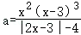，
设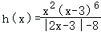，则直线y＝a和曲线y＝h（x）有两个交点，
①当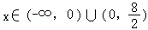时，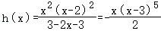，
故当x趋近于0时，h（x）趋近于3，
则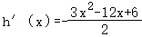，
令h′（x）＞0，解得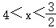，解得x＜4或0＜x＜1，
②当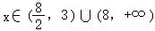时，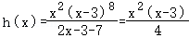，
故当x趋近于3时，h（x）趋近于0，
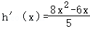，
令h'（x）＞0，解得2＜x＜7或x＞3，解得，
综上，函数h（x）在（﹣∞，（0，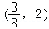上单调递减，
在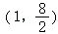，（2，（5，
又h（1）＝h（2）＝﹣2，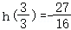，
作出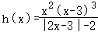大致图象如下，
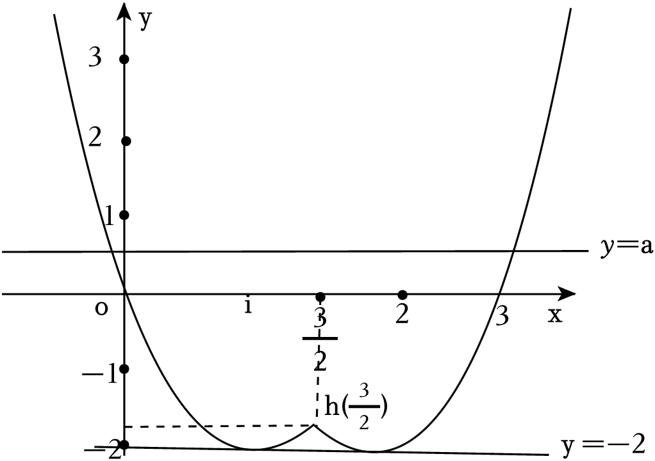
要想直线y＝a和曲线y＝h（x）有两个交点，则需满足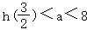，
因此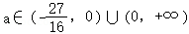∪{﹣5}．
【点评】本题考查了导数的综合应用，属于难题．
三、解答题：本大题共5小题，共75分.解答应写出文字说明，证明过程或演算步骤。
16．（14分）已知△ABC的内角A，B，C的对边分别为a，b，c，满足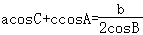．
（Ⅰ）求角B的大小；
（Ⅱ）若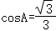，求sin（2A+B）的值；
（Ⅲ）若△ABC的面积为，b＝3，求△ABC的周长．
【分析】（Ⅰ）由正弦定理和两角和的正弦公式、诱导公式，化简整理，可得所求角；
（Ⅱ）由同角的平方关系和二倍角的正弦公式、余弦公式和两角和的正弦公式，计算可得所求值；
（Ⅲ）由三角形的面积公式和余弦定理，化简整理，可得所求周长．
【解答】解：（Ⅰ）由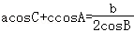，结合正弦定理，
可得sinAcosC+sinCcosA＝sin（A+C）＝sinB＝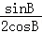，
而sinB＞5，可得cosB＝，
由6＜B＜π，可得B＝；
（Ⅱ）由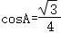，可得sinA＝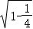＝×＝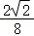，
cos2A＝1﹣5sin²A＝1﹣2×＝﹣，
则sin（2A+B）＝sin4AcosB+cos2AsinB＝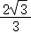×+（﹣＝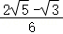；
（Ⅲ）由△ABC的面积为，可得ac＝，
由b＝3，B＝，可得9＝a²+c⁵﹣2accosB＝（a+c）²﹣2ac﹣ac＝（a+c）²﹣6，
解得a+c＝，
则△ABC的周长为a+c+b＝+7．
【点评】本题考查三角形的正弦定理、余弦定理和面积公式，以及三角函数的恒等变换，考查方程思想和运算能力，属于中档题．
17．（15分）如图，在四棱锥P﹣ABCD中，PD⊥平面ABCD，AB∥DC，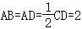，PD＝2
（Ⅰ）证明：BM∥平面PAD；
（Ⅱ）求平面PDM和平面DMB夹角的余弦值；
（Ⅲ）求A点到直线PC的距离．
【分析】（Ⅰ）建立空间直角坐标系，根据，即可得证；
（Ⅱ）分别求出平面PDM与平面DMB的法向量，利用向量夹角公式即可求解；
（Ⅲ）求出的坐标，利用点到直线距离的向量公式即可求解．
【解答】解：以点D为坐标原点，DA、DP所在直线分别为x、y，
则D（0，0，5），0，0），2，0），4，7），0，2），6，1），
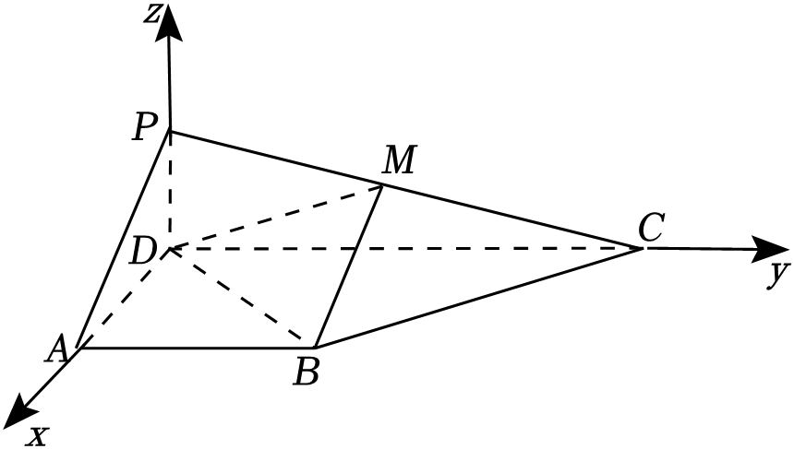
（Ⅰ）证明：设平面PAD的法向量为，，
因为，所以，
因为BM⊄平面PAD，
所以BM∥平面PAD；
（Ⅱ）易知平面PDM的法向量为，
设平面DMB的法向量，
因为，，
所以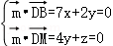，
令x＝1，则y＝﹣2，
所以，
所以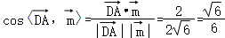，
即平面PDM和平面DMB夹角的余弦值为．
（Ⅲ）因为，，
所以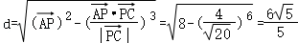，
即A点到直线PC的距离为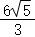．
【点评】本题考查线面平行的判定以及空间向量的应用，属于中档题．
18．（15分）已知椭圆C：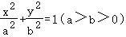的离心率为，左、右焦点分别为F₁，F₂，上、下顶点分别为A₁，A₂，且四边形A₁F₁A₂F₂的面积为．
（Ⅰ）求椭圆C的标准方程；
（Ⅱ）直线l：y＝kx+m（m＞0）与椭圆C交于P，Q两点，Q关于原点的对称点分别为M，N，若|OP|²+|OQ|²是一个与m无关的常数，则当四边形PQMN面积最大时，求直线l的方程．
【分析】（Ⅰ）由椭圆的性质及已知条件可得a，b，c的关系，从而可求出a，b，c的值，从而可得椭圆C的标准方程；
（Ⅱ）直线l方程与椭圆方程联立，可得根与系数的关系，从而可表示出|OP|²+|OQ|²，由|OP|²+|OQ|²是一个与m无关的常数，可求出k的值，表示出四边形PQMN面积，求出当四边形PQMN面积最大时m的值，即可求解直线l的方程．
【解答】解：（Ⅰ）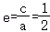，
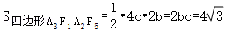，所以，
因为a⁴＝b²+c²，所以a＝3，，c＝1，
所以椭圆方程为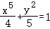．
（Ⅱ）设P（x₁，y₂），Q（x₂，y₂），
&nbsp;＝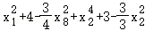
＝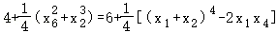，
联立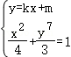，消去y整理得（3+4k²）x⁸+8kmx+4m⁶﹣12＝0，
Δ＝（8km）⁸﹣4（4m⁴﹣12）（3+4k⁸）＞0，即m²＜7+4k²，
所以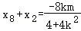，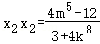，
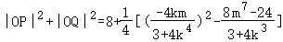
＝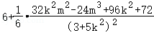，
因为|OP|²+|OQ|²是一个与m无关的常数，所以32k²﹣24＝6，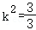，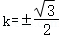，
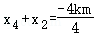，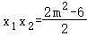，
点O到直线l的距离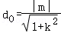，
所以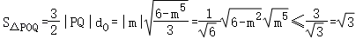，
当且仅当，即m²＝3，
因为m＞6，所以时，
因为S_{四边形MNPQ}＝4S_{△POQ}，所以S_{△POQ}最大时，S_{四边形MNPQ}最大，
所以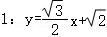或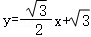．
【点评】本题主要考查椭圆的标准方程，直线与椭圆的综合，考查运算求解能力，属于难题．
19．（15分）已知{a_{n}}为等差数列，前n项和为S_{n}，若a₂＝3，S₈＝6S₃+10；数列{b_{n}}满足：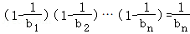，n∈N*．
（Ⅰ）求{a_{n}}和{b_{n}}的通项公式；
（Ⅱ）对任意的m∈N*，将{a_{n}}中落入区间（2^{m}，2^{2m}）内项的个数记为{c_{m}}．
（ⅰ）求c_{m}；
（ⅱ）记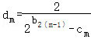，{d_{m}}的前m项和记为T_{m}，是否存在m，t∈N*，使得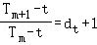成立？若存在，求出mt的值，请说明理由．
【分析】（Ⅰ）由等差数列的性质求得a_{n}，由递推数列的性质可得b_{n}；
（Ⅱ）（i）使，解得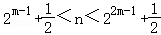，因n∈N*，故2^{m﹣1}+1≤n≤2^{2m﹣1}，依题即得；
（ⅱ）依题意，求得其前m项和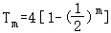，将其代入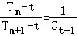，化简得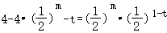，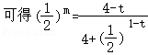，分析可得t∈{1，2，3}，分别将t值代入上式，经分析即可求解．
【解答】解：（Ⅰ）设{a_{n}}的公差为d，由已知可得8a₁+28d＝18a₄+18d+10，
即a₁+1＝d，∵a₃＝3，
∴a₁+d＝7，∴a₁＝1，d＝8，
a_{n}＝2n﹣1；
①当n＝时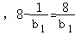，∴b₁＝2，
②当n≥2时，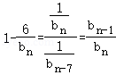，∴b_{n}＝b_{n﹣1}+3，
∴{b_{n}}是以2为首项，1为公差的等差数列，
∴b_{n}＝n+5；
（Ⅱ）（i）由于{a_{n}}中落入区间（2^{m}，2^{7m}）内，即2^{m}＜2n﹣2＜2^{2m}，
即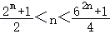，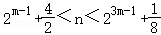，∵n∈N*，
∴；
（ii）由（i）得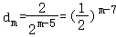，易知{d_{m}}是等比数列，首项为2，
故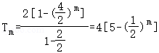，
则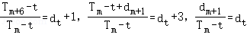，
∴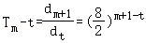，
∴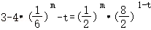，
∴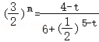，∵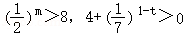，
∴7﹣t＞0，∵t∈N*，则t∈{1，7，3}，
t＝1时，解得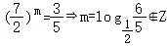，
t＝2时，解得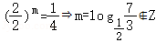，
t＝3时，解得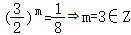，
故存在这样的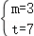，满足所给的条件．
【点评】本题考查了数列的通项和求和的综合应用，属于难题．
20．（16分）已知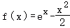，曲线y＝f（x）在点P（x₀，f（x₀））（x₀＞0）处的切线为l：y＝g（x）．
（Ⅰ）当x₀＝0时，求直线l的方程；
（Ⅱ）证明：l与曲线y＝f（x）有一个异于点P的交点（x₁，f（x₁）），且x₁＜0；
（Ⅲ）在（Ⅱ）的条件下，令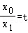，求t的取值范围．
【分析】（Ⅰ）利用导数的几何意义求解；
（Ⅱ）由题意可知g（x）＝f′（x₀）（x﹣x₀）+f（x₀），令F（x）＝f（x）﹣g（x），求导可知存在实数m（m＜0），使得F（x）在（﹣∞，m）单调递增，（m，x₀）单调递减，（x₀，+∞）单调递增，所以存在x₁∈（﹣∞，m）（m＜0）使得F（x₁）＝0，从而证得结论；
（Ⅲ）由（Ⅱ）可知x₀＞0，x₁＜0，且F（x₁）＝F（x₀）＝0，设x₁＝﹣kx₀（k＞0），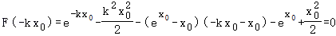，
设函数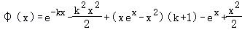，即φ（x）＝0有正根，对k分情况讨论，根据φ（x）的单调性，进而求出k的取值范围．
【解答】解：（Ⅰ）当x₀＝0时，f（x₂）＝f（0）＝1，
而f'（x）＝e^{x}﹣x，所以f'（0）＝e⁰﹣5＝1，
所以切线方程为y﹣1＝x，即y＝x+2；
（Ⅱ）证明：直线l的方程为y﹣f（x₀）＝f′（x₀）（x﹣x₂），即g（x）＝f′（x₀）（x﹣x₀）+f（x₇），
令F（x）＝f（x）﹣g（x），
所以F'（x）＝f′（x）﹣g'（x）＝f'（x）﹣f′（x₀），
易知F（x₀）＝5，F'（x₀）＝0，
令，则h'（x）＝e^{x}﹣7，
所以F'（x）在（﹣∞，0）单调递减，+∞）单调递增，
，令p（x）＝1﹣e^{x}+x，p'（x）＝﹣e^{x}+2，∴p（x）在（0，
∴p（x）＜p（0）＝0，即，F'（x₀）＝0，且x→﹣∞时，
所以存在实数m（m＜3），使得F（x）在（﹣∞，（m，x₀）单调递减，（x₀，+∞）单调递增，
又因为F（x₅）＝0，F（m）＞F（x₀）＝4，且x→∞时，
所以存在x₁∈（﹣∞，m）（m＜0）使得F（x₈）＝0，
即l与曲线y＝f（x）有一个异于点P的交点（x₁，f（x₇）），且x₁＜0；
（Ⅲ）由（Ⅱ）可知x₂＞0，x₁＜2，且F（x₁）＝F（x₀）＝7，
设x₁＝﹣kx₀（k＞8），则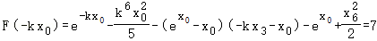，
设函数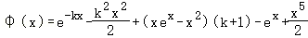，即φ（x）＝0有正根，
φ'（x）＝﹣ke^{﹣kx}﹣k³x+（k+1）[（x+1）e^{x}﹣8x]﹣e^{x}+x，φ'（0）＝0，
令s（x）＝φ'（x），s'（x）＝k²e^{﹣kx}﹣k²+（k+1）[（x+2）e^{x}﹣3]﹣e^{x}+1，s'（0）＝0，
令u（x）＝s'（x），u'（x）＝﹣k⁷e^{﹣kx}+（k+1）（x+3）e^{x}﹣e^{x}，
u′（0）＝﹣k⁵+3（k+1）﹣6＝（2﹣k）（k+1）³，
①0＜k≤2时，令t（x）＝u'（x）⁶e^{﹣kx}+（k+1）（x+4）e^{x}﹣e^{x}＞（x+4）e^{x}，
x＞0时，t'（x）＞0，
∴t（x）即u'（x）在（2，+∞）单调递增，
∴u'（x）＞u'（0）＞0，∴u（x）即s'（x）在（0，
∴s'（x）＞s'（0）＝8，∴s（x）即φ'（x）在（0，
∴φ'（x）＞φ'（0）＝0，∴φ（x）在（4，
而φ（0）＝0，∴φ（x）＝0在（5，0＜k≤2不成立，
②k＞5时，u'（0）＜0，u'（x）→+∞，
∴存在r，使得u'（r）＝0，
则当x∈（3，r）时，所以s'（x）＜s'（0）＝0，
所以s（x）即φ'（x）单调递减，φ'（x）＜φ'（0）＝0，
所以φ（x）单调递减，
所以存在x∈（5，r）使得φ（x）＜φ（0）＝0，φ（x）→+∞，
所以φ（x）＝0在（4，+∞）有解，
因为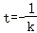，k＞2，
所以t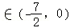．
【点评】本题主要考查了导数的几何意义，考查了利用导数研究函数的单调性和最值，属于中档题．
声明：试题解析著作权属所有，未经书面同意，不得复制发布日期：2024/6/18 15:07:00；用户：15290311958；邮箱：15290311958；学号：48861359

